前期 | 小３ | 忘れ物 | ※学級活動など
前期 | ２学期 | 忘れ物 | ※学級活動など

１ 目 標
○ 忘れ物をする原因や忘れ物をしない方法を考え、意欲的に実践できるようにする。
２ 指導のポイント
○ 「忘れ物をする」という結果ではなく、「忘れ物をしないためにできること」という過程に着目して展開する。
○ 事後指導の1週間チェックでは、「忘れ物をしたか」ではなく、「忘れ物をしない方法を実行できたか」を確認する。
○ 忘れ物の原因の１つには、整理整頓をしていないことがあげられているが、整理整頓については「自分のもちもの」で学習するため、関連付けて学習してもよい。
３ 準備するもの
・「わすれもの“ゼロ”作せん」プリント ・「『わすれもの“ゼロ”作せん』への協力のお願い」プリント
４ 事前・事後の活動計画
事 前 | 本 時 | 事 後
今までに忘れ物をしてしまって困ったことを話し合う。 | 「忘れ物」 | 忘れ物をしない方法が実行できているかを、日常生活の中で振り返っていく。
５ 本時の展開
 | 学 習 活 動 | 指 導 上 の 留 意 点
導入（つかむ） | １ 一週間の自分の忘れ物の状況について知る。  ２ めあての確認をする。  わすれ物をしない方ほうを考えよう。 | 〇 一週間の忘れ物を表にまとめ、視覚的にとらえることができるようにする。
展 開（さぐる・見つける） | ３ 忘れ物をする原因や解決方法を考える。  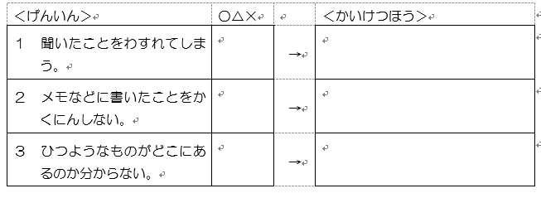  ４ 忘れ物ゼロ作戦を考え、発表する。  例）・連絡帳を見ながら、準備をする。  ・メモに書いて、よく見えるところに貼っておく。 | ○ 忘れる原因を発表し、「聞いたことを忘れてしまう」「連絡帳を確認しない」「どこにあるのかわからない」であることを理解できるようにする。  ○ 忘れ物をすると、自分が困ったり友達に迷惑をかけたりすることに気付くようにする。  ○ 班で忘れ物をしないための「忘れ物ゼロ作戦」を考え、具体的な方法を発表する場を設定する。  ○ 発表された「忘れ物ゼロ作戦」の中から、自分に合った方法を見付けさせる。
まとめ（決める） | ５ 学習の振り返りをする。  自分に合った忘れ物をしない方法を決定し、発表する。 | ○ 実践への意欲を高め、１週間継続できるようにする。また、「『わすれもの“ゼロ”作せん』への協力のお願い」プリントを配布し、保護者にも見守ってもらうことを伝える。
参考文献 社会性と情動の学習（ＳＥＬ－８Ｓ）の進め方 小学校編 小泉令三／山田洋平（ミネルヴァ書房）（ユニットＡ７）

